Opinnäytetyön nimi
Tarvittaessa alaotsikko
Etunimi Sukunimi (opinnäytetyön tekijä 1)
Etunimi Sukunimi (opinnäytetyön tekijä 2)

OPINNÄYTETYÖ
Maaliskuu 2024

Tutkinto-ohjelman nimi
Suuntautumispolun nimi (jos on)

TIIVISTELMÄ
Tampereen ammattikorkeakoulu
Tutkinto-ohjelman nimi
Suuntautumispolun nimi (jos on)

TEKIJÄN SUKUNIMI, ETUNIMI & TOISEN TEKIJÄN SUKUNIMI, ETUNIMI:
Opinnäytetyön otsikko
Mahdollinen alaotsikko

Opinnäytetyö xx sivua, joista liitteitä xx sivua
Kuukausi 2024
Aloita kirjoittaminen tästä.

Toinen kappale alkaa tästä.
Asiasanat: kirjoita sanat pienillä alkukirjaimilla

ABSTRACT
Tampereen ammattikorkeakoulu
Tampere University of Applied Sciences
Name of the Degree Programme
Name of the Option

AUTHOR 1 & AUTHOR 2:
Title of Thesis
Title of Thesis2

Bachelor's thesis ? pages, appendices ? pages
Month 2024
Start to write here.

Next section starts here.
Key words: kirjoita sanat pienillä alkukirjaimilla

SISÄLLYS
1 JOHDANTO 6
2 OTSIKKOTASO 1 7
2.1 Toisen tason otsikko, jonka voit poistaa tarvittaessa 7
2.1.1 Kolmannen tason otsikko, jonka voit poistaa tarvittaessa 7
2.1.2 Kolmannen tason otsikko 8
2.2 Toisen tason otsikko, jonka voit poistaa tarvittaessa 8
2.2.1 Kolmannen tason otsikko, jonka voit poistaa tarvittaessa 8
2.2.2 Kolmannen tason otsikko 9
2.2.3 Kolmannen tason otsikko 9
2.2.4 Kolmannen tason otsikko 9
3 OTSIKKOTASO 1 10
3.1 Toisen tason otsikko, jonka voit poistaa tarvittaessa 10
3.1.1 Kolmannen tason otsikko, jonka voit poistaa tarvittaessa 10
3.1.2 Kolmannen tason otsikko 10
3.1.3 Kolmannen tason otsikko 10
3.2 Toisen tason otsikko, jonka voit poistaa tarvittaessa 10
3.2.1 Kolmannen tason otsikko, jonka voit poistaa tarvittaessa 11
3.2.2 Kolmannen tason otsikko 11
4 OTSIKKOTASO 1 12
4.1 Toisen tason otsikko, jonka voit poistaa tarvittaessa 12
4.1.1 Kolmannen tason otsikko, jonka voit poistaa tarvittaessa 12
4.1.2 Kolmannen tason otsikko 12
4.1.3 Kolmannen tason otsikko 12
4.2 Toisen tason otsikko, jonka voit poistaa tarvittaessa 12
4.2.1 Kolmannen tason otsikko, jonka voit poistaa tarvittaessa 13
4.2.2 Kolmannen tason otsikko 13
5 POHDINTA 14
LÄHTEET 15
LIITTEET 16
Liite 1. Otsikko 16
Liite 2. Otsikko 17
Liite 3. Otsikko 18
Liite 4. Otsikko 19
Liite 5. Otsikko 20

ERITYISSANASTO tai LYHENTEET JA TERMIT (valitse jompikumpi)

TAMK Tampereen ammattikorkeakoulu
op opintopiste

Aloita kirjoittaminen yllä olevien esimerkkien paikalta. Poista tämä sivu, mikäli opinnäytetyössäsi ei tarvita erityissanastoa, lyhenteitä tai termejä.

JOHDANTO

Aloita kirjoittaminen tästä.

Jos teet esimerkiksi otsikoiden muutoksia Wordin selainversiossa, päivittämällä selainikkunan (esimerkiksi F5-painikkeella) saat ajantasaisen numeroinnin näkyviin. Jos käytät Wordin työpöytäversiota (tätä suositellaan), numeroinnin päivitykset tapahtuvat heti.

Muista päivittää myös sisällysluettelo otsikkomuutosten jälkeen seuraavasti: Siirry sisällysluettelon päälle ja paina hiiren oikeaa painiketta. Sen jälkeen valitse toiminto ”Päivitä kenttä”. Valitse kahdesta vaihtoehdosta ”Päivitä koko luettelo”.

OTSIKKOTASO 1

Toisen tason otsikko, jonka voit poistaa tarvittaessa

Jos haluat poistaa pelkän esimerkkitaulukon, klikkaa kursoria taulukon päällä ja sen jälkeen valitse yläpalkista kohta Asettelu -> Poista taulukko. Mikäli tuot dokumenttiin valmiin taulukon muualta, käytä Liitä määräten -toimintoa. Valitse liittämisen tavaksi ”Muotoiltu teksti”. Word tekee numeroinnin automaattisesti Lisää otsikko -toiminnolla. Merkitse numeron jälkeen piste ja kirjoita taulukolle sisältöä kuvaava otsikko. Ennen vuotta 2025 aloittaneet nimeävät taulukot, kuvat ja kuviot isoin kirjaimin: TAULUKKO, KUVA, KUVIO. Kun elementtiin viitataan tekstissä, viittaus kirjoitetaan pienin kirjaimin.

TAULUKKO 1. Taulukon otsikko. Taulukko ei saa olla kuvana, koska ruudunlukijat eivät osaa lukea kuvaa (saavutettavuus).
Havainto | Aine | pH | Tulkinta
1 | Coca-Cola | 2,8 | hapan
2 | maito | 6,2 | hapan
3 | veri (ihminen) | 7,4 | normaali
4 | järvivesi (ideaali) | 7,3 | normaali
5 | saippua | 9,8 | emäksinen
6 | Kyrönjoki, syys/2011 | 5,4 | hapan
7 | ammoniakki (NH₃) | 11,1 | emäksinen
8 | lipeä (NaOH) | 13,5 | emäksinen
9 | konetiskiaine, liuos | 11,3 | emäksinen
10 | konetiskiaine, tiiviste | 13,8 | emäksinen
11 | sitruuna | 2,5 | hapan
12 | tislattu vesi | 7,0 | normaali

Aloita toinen kappale tästä.

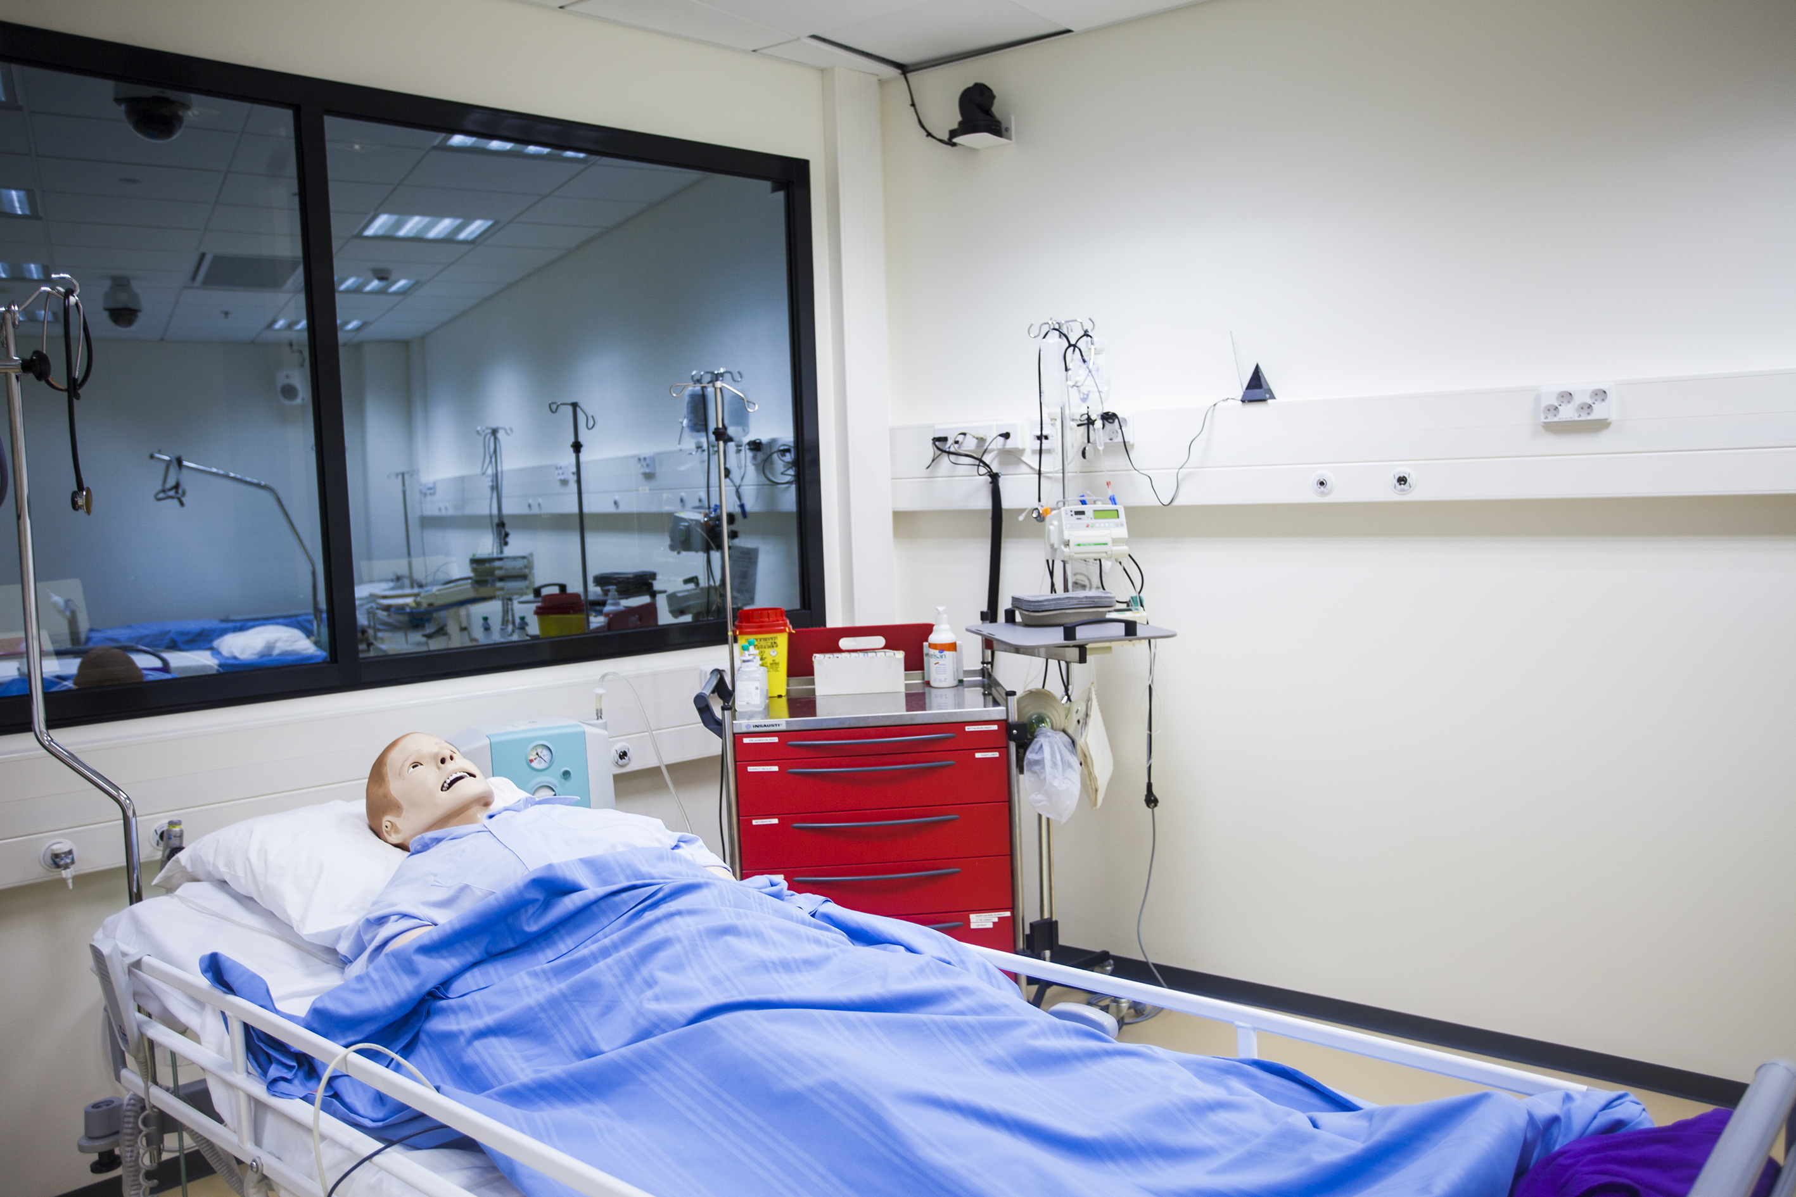
KUVA 1. Esimerkki hoitotyön oppimisympäristöstä (Kuva: Jonne Renvall 2016). Kuvaan tulee otsikon lisäksi lisätä vaihtoehtoinen teksti saavutettavuutta varten.

Aloita kolmas kappale tästä.

Kolmannen tason otsikko, jonka voit poistaa tarvittaessa

Aloita kirjoittaminen tästä.

Aloita toinen kappale tästä.

Kolmannen tason otsikko

Aloita kirjoittaminen tästä.

Aloita toinen kappale tästä.

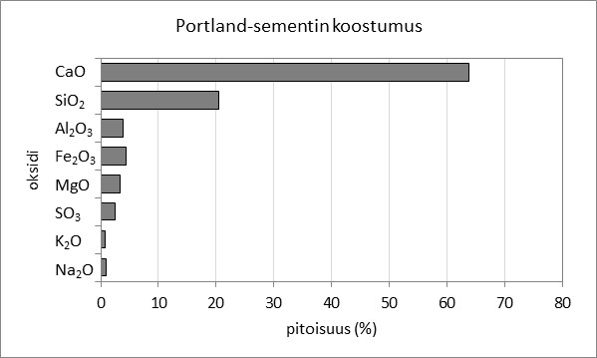
KUVIO 1. Portland-sementin koostumus. Kuvioon tulee kuvion otsikon lisäksi lisätä vaihtoehtoinen teksti saavutettavuutta varten.

Aloita toinen kappale tästä.

Toisen tason otsikko, jonka voit poistaa tarvittaessa

Aloita kirjoittaminen tästä.

Aloita toinen kappale tästä.

Kolmannen tason otsikko, jonka voit poistaa tarvittaessa

Aloita kirjoittaminen tästä.

Aloita toinen kappale tästä.

Kolmannen tason otsikko

Aloita kirjoittaminen tästä.

Aloita toinen kappale tästä.

Kolmannen tason otsikko

Aloita kirjoittaminen tästä.

Aloita toinen kappale tästä.

Kolmannen tason otsikko

Aloita kirjoittaminen tästä.

Aloita toinen kappale tästä.

OTSIKKOTASO 1

Toisen tason otsikko, jonka voit poistaa tarvittaessa

Aloita kirjoittaminen tästä.

Aloita toinen kappale tästä.

Kolmannen tason otsikko, jonka voit poistaa tarvittaessa

Aloita kirjoittaminen tästä.

Aloita toinen kappale tästä.

Kolmannen tason otsikko

Aloita kirjoittaminen tästä.

Aloita toinen kappale tästä.

Kolmannen tason otsikko

Aloita kirjoittaminen tästä.

Aloita toinen kappale tästä.

Toisen tason otsikko, jonka voit poistaa tarvittaessa

Aloita kirjoittaminen tästä.

Aloita toinen kappale tästä.

Kolmannen tason otsikko, jonka voit poistaa tarvittaessa

Aloita kirjoittaminen tästä.

Aloita toinen kappale tästä.

Kolmannen tason otsikko

Aloita kirjoittaminen tästä.

Aloita toinen kappale tästä.

OTSIKKOTASO 1

Toisen tason otsikko, jonka voit poistaa tarvittaessa

Aloita kirjoittaminen tästä.

Aloita toinen kappale tästä.

Kolmannen tason otsikko, jonka voit poistaa tarvittaessa

Aloita kirjoittaminen tästä.

Aloita toinen kappale tästä.

Kolmannen tason otsikko

Aloita kirjoittaminen tästä.

Aloita toinen kappale tästä.

Toisen tason otsikko, jonka voit poistaa tarvittaessa

Aloita kirjoittaminen tästä.

Aloita toinen kappale tästä.

Kolmannen tason otsikko, jonka voit poistaa tarvittaessa

Aloita kirjoittaminen tästä.

Aloita toinen kappale tästä.

Kolmannen tason otsikko

Aloita kirjoittaminen tästä.

Aloita toinen kappale tästä.

POHDINTA

Aloita kirjoittaminen tästä.

Aloita toinen kappale tästä.

LÄHTEET
Franssila, P. & Wallin, M. 2010. Fysioterapia on potilaan ohjausta. Fysioterapia-lehti 5/2010, 5.

Mitutoyo. n.d. Pikaopas pinnankarheuden mittaukseen. Opas laboratorio- ja konepajakäyttöön. Pdf-dokumentti. Viitattu 16.5.2022. https://www.mitutoyo.fi/application/files/9315/5888/8225/Quick_Guide_to_Surface_Roughness_FI_WEB.pdf

Seuri, M., Iloranta, K. & Räsänen, K. 2011. Kumppanina työterveyshuolto. Helsinki: Tietosanoma Oy.

Sosped-säätiö. n.d. Sosiaalinen toimintakyky. Verkkosivu. Viitattu 12.9.2022. https://sosped.fi/toiminta/toimintakyky/

Tampereen A-Kilta ry. 2023. Kokemuksia päihderiippuvuudesta ja toipumisesta. Verkkosivu. Viitattu 7.12.2022. https://www.tampereena-kilta.fi/kokemusasiantuntijat/

Lähde

Lähde

LIITTEET

Liite 1. Otsikko
Liitteet numeroidaan juoksevasti omalla numerollaan ja siinä järjestyksessä, missä niihin viitataan tekstissä. Liitteissä on oltava otsikko ja lähdemerkintä, ellei liiteaineisto ole kirjoittajan laatima. Jos liitteessä on useita sivuja, niin esimerkiksi kolmisivuisen liitteen ensimmäisen sivun oikeaan yläreunaan kirjoitetaan 1 (3) ja seuraavalle sivulle 2 (3) ja viimeiselle sivulle 3 (3).

Liite 2. Otsikko

Liite 3. Otsikko

Liite 4. Otsikko

Liite 5. Otsikko

